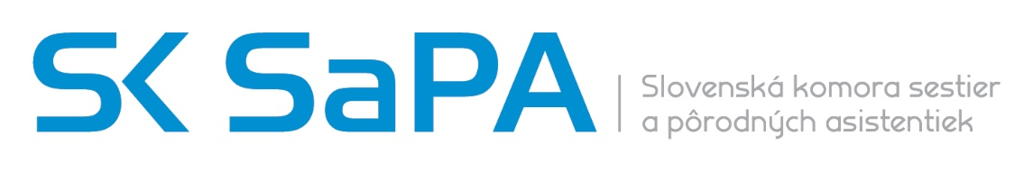
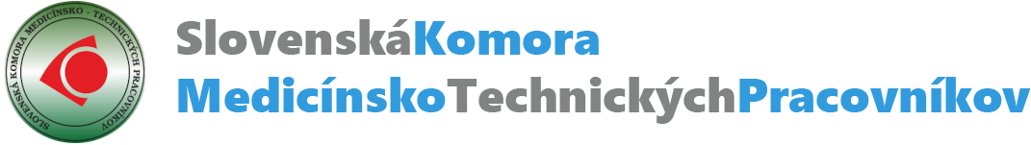

RK SaPA Nitrianskeho kraja
v spolupráci
s RK MTP Nitra
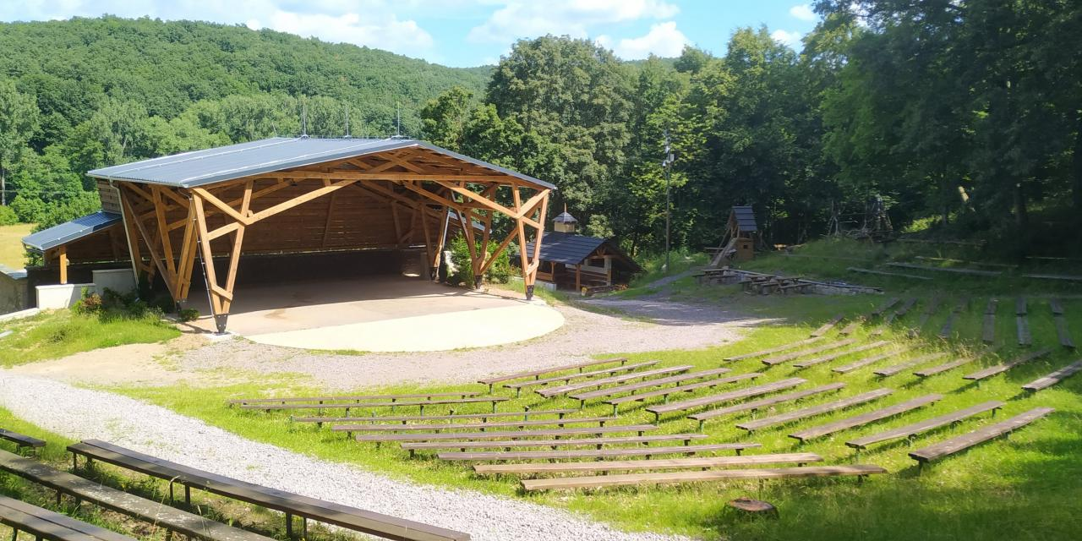
Vás srdečne pozývajú na krajský odborný seminár

„Seminár v prírode“
Dátum: 27.6.2026
Čas: 12:30 – 21:00 (registrácia od 12:00)
Miesto: Amfiteáter Hostie

Program:
12:00 – 12:30 Registrácia
12:30 – 13:00 vízie členstva v RK SKSaPA Nitrianskeho kraja
(Eva Pacalajová 18844)
13:00 – 16:00 Humor v zdravotníctve,humor ako komunikačný
nástroj – zdravotní klauni
koordinátor programu: Monika Gašparová

16:00 – 16:30 Coffee break
16:00 – 17:00 História a súčastnosť nutričnej starostlivosti
(Mgr. Šugrová K., MHA, MPH)
17:00 – 18:00 Nové technológie v diabetológii – Tajamed
(Tomáš Popper )
18:00 – 19:30 Úľava od bolesti cvičením, praktické ukážky fyzioterapie
(Mgr. Šedivá I., Bc. Hudecová Z., Bc. Chrenová A.)
19:30 – 20:00 Sestra edukátor ( Eva Košútová )
20:00 – 21:00 Kvalita oddychu a spánku ( Akseniya Nižná)
21:00 Ukončenie seminára

Registračný poplatok: člen SKSaPA a aktívna účasť bez poplatku
ostatní účastníci 10 EUR

Tešíme sa na stretnutie s Vami v príjemnej atmosfére nášho podujatia.
Súčasťou programu bude aj praktická časť s fyzioterapeutmi – cvičenie zamerané na pohyb a relax i praktický tréning humoru v zdravotníctve s ,,červenými nosmi,, . Odporúčame priniesť si športové oblečenie a karimatku. Tešíme sa na stretnutie a spoločný čas, ktorý spojí poznanie s pohybom, pohodou a smiechom.

VYHLÁŠKA MZ SR č. 74/2019 Z.z. o kritériách a spôsobe hodnotenia sústavného vzdelávania zdravotníckych pracovníkov sa zdravotníckym pracovníkom priznáva 5 kreditov za aktívnu a 8 kreditov za pasívnu účasť v znení neskorších predpisov.

